- 系统实现业务的角色、功能和信息需求
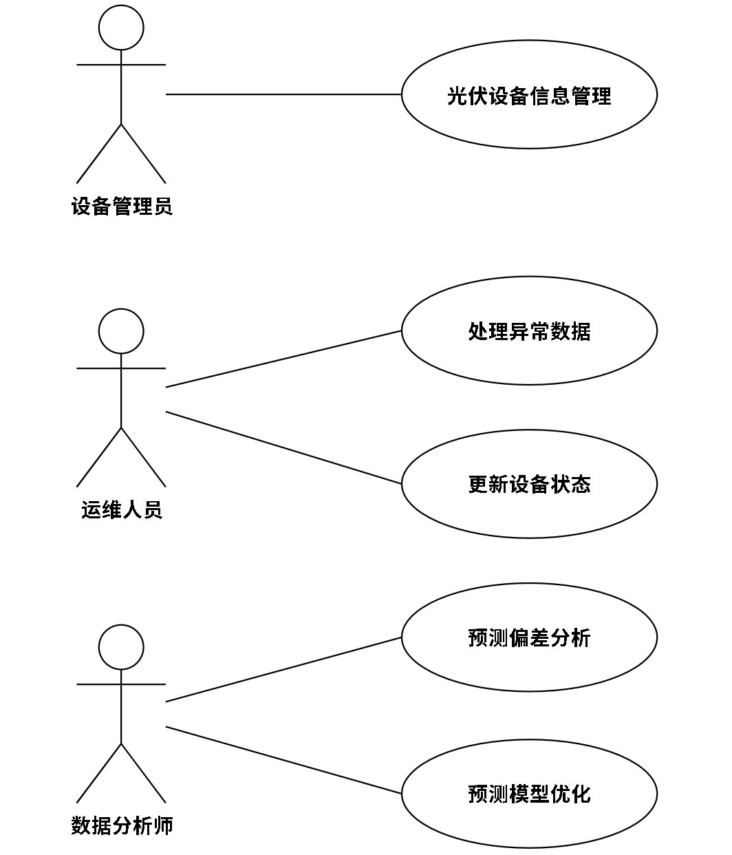
图 x-x 分布式光伏管理业务用例图

本业务线用例图清晰划分了分布式光伏管理场景下3类核心角色的职责边界。设备管理员负责光伏设备信息管理，具体涵盖设备编号、类型、装机容量、安装位置等基础信息的录入、更新与维护，同时需定期同步设备校准周期等关键参数，为后续发电数据采集与预测分析提供基础数据支撑。运维人员承担处理异常数据与更新设备状态功能，需接收系统推送的异常数据清单，现场排查设备故障后，将设备状态从异常更新为正常或待检修，实现故障的闭环处理。数据分析师负责预测偏差分析与预测模型优化，需调取同一时段的预测发电量与实际发电数据，计算偏差率，针对连续3天偏差率超15%的设备，调整预测模型参数完成优化，提升发电量预测精度。
信息需求方面，用例所需的输入信息包括：设备管理员需获取设备实际信息资料；运维人员需接收系统推送的异常数据清单、设备当前运行状态；数据分析师需调取光伏发电数据表的实际发电量、光伏预测数据表的预测发电量及模型版本信息。处理过程所需的信息包括：设备信息管理需关联设备台账；异常处理需匹配设备故障识别与解决方案；偏差分析需调用历史数据的偏差率阈值标准。输出信息则包括：设备管理员生成的光伏设备信息台账；运维人员更新后的设备状态数据、故障处理记录；数据分析师输出的预测偏差分析、优化后的预测模型参数和版本。

